SIGMA
Sistema Integrado de Gestión de Mantenimiento Industrial

Informe de Pruebas — HU-104
Comentar una tarea (Sprint 4, épica EP-11)

1. Identificación
Historia | HU-104 — Comentar una tarea
Responsable de desarrollo | Bryan Chávez
Pruebas y cierre | Catalina Pescio
Fecha de ejecución | 24-09-2026
Ambiente | Intranet local (http://localhost/SIGMA/Intranet)
Base de datos | db_acd593_sigma (sql5112.site4now.net)
Usuario de prueba | catalina@codigocreativo.cl — perfil Root
Cliente (multicliente) | Hamburgo SA (cli_id = 1)
Herramientas | Selenium (Chrome), SQL Server, verificación en BD

2. Historia de usuario
Como usuario de mantenimiento quiero dejar comentarios en el hilo de una tarea, para coordinar sin salir del sistema y conservar lo que se acordó.

2.1 Criterios de aceptación
- CA-1 · Comentario en el hilo
Cuando escribo un comentario, Entonces queda registrado con mi nombre y la fecha, Y no puede editarse ni eliminarse después.
- CA-2 · Respuesta a un comentario
Cuando respondo a un comentario existente, Entonces la respuesta se muestra anidada bajo el comentario original.

3. Casos de prueba ejecutados

CP-104-01 — El comentario queda con nombre y fecha y no se edita ni elimina
Criterio | CA-1
Precondición | Centro de la tarea TAR-001, pestaña Comentarios, ocurrencia con conversación.
Pasos | 1) Abrir el hilo de la ocurrencia. 2) Escribir un comentario y publicarlo. 3) Revisar los controles del hilo.
Datos | Texto = «Respuesta de prueba HU-104 (cierre del módulo): verificado por Catalina.»
Resultado esperado | El comentario queda con el nombre del autor y la fecha; no existe opción de editar ni eliminar (solo responder).
Resultado obtenido | El comentario se registró como «Catalina Pescio · Web · 24 sept 2026 22:25». En el hilo solo hay «Responder»: no hay editar ni eliminar, y el pie indica «Los comentarios se conservan como registro». Verificado en BD (usuario y fecha).
Veredicto | Aprobado (OK)
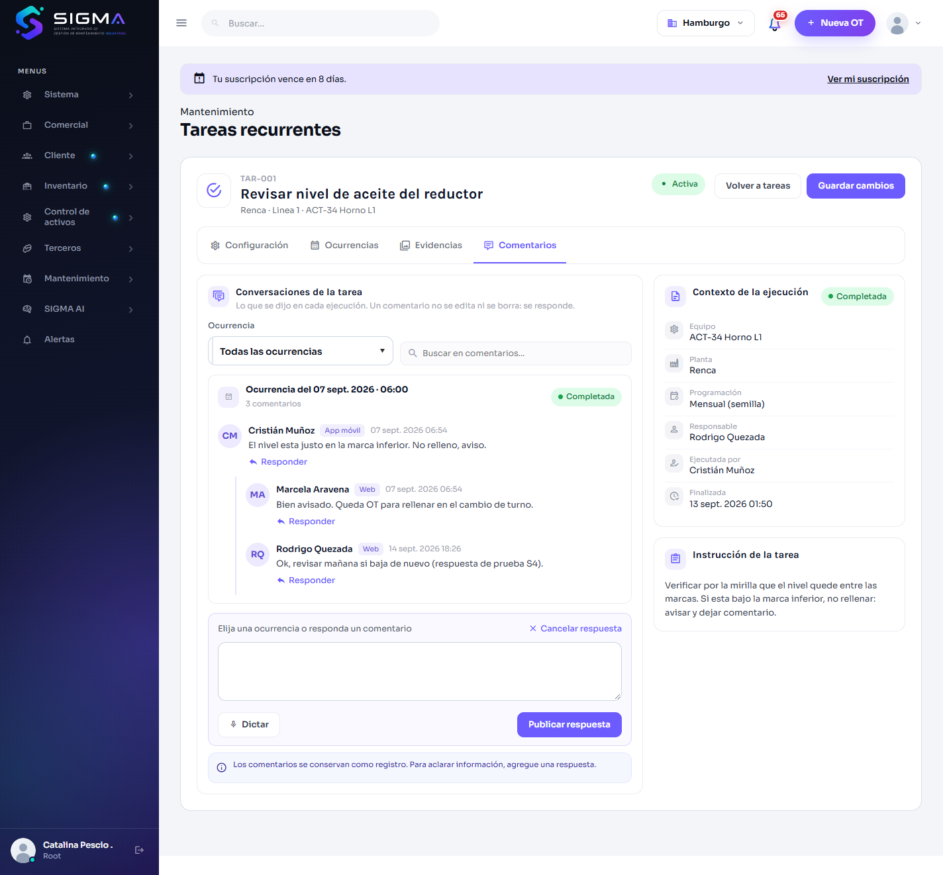
Fig. 1 — Hilo de comentarios de la ocurrencia (cada comentario con autor, canal y fecha; solo «Responder»).

CP-104-02 — La respuesta se muestra anidada bajo el comentario original
Criterio | CA-2
Precondición | Existe un comentario raíz en la ocurrencia.
Pasos | 1) Pulsar «Responder» en el comentario raíz. 2) Escribir la respuesta y publicarla.
Resultado esperado | La respuesta aparece anidada (indentada) bajo el comentario original.
Resultado obtenido | La respuesta de Catalina Pescio quedó anidada bajo el comentario raíz de Cristián Muñoz, junto a las otras respuestas (Marcela Aravena, Rodrigo Quezada). En BD, el nuevo comentario tiene tco_comentario_padre = 7 (el raíz).
Veredicto | Aprobado (OK)
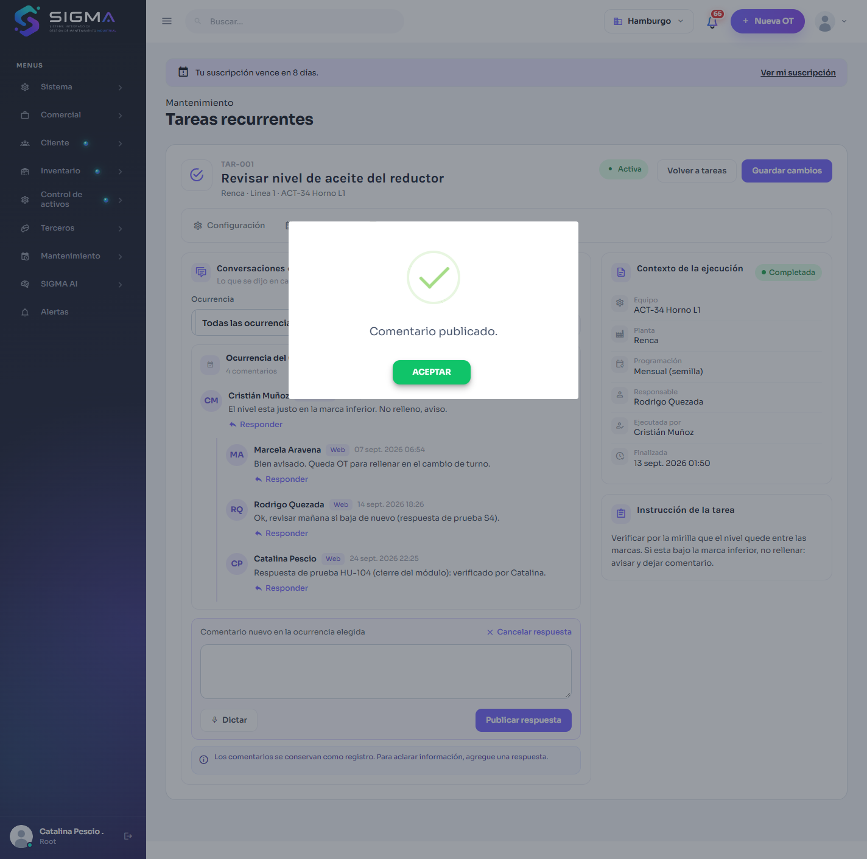
Fig. 2 — «Comentario publicado»: la respuesta de Catalina queda anidada bajo el comentario original.

4. Evidencia en base de datos
Hilo de la ocurrencia (padre = comentario al que responde): la respuesta de Catalina cuelga del raíz (7).
id|padre|autor|fecha
--|-----|-----|-----
7|(raiz)|Cristian Muaoz|2026-09-07 06:54
8|7|Marcela Aravena|2026-09-07 06:54
17|7|Rodrigo Quezada|2026-09-14 18:26
18|7|Catalina Pescio|2026-09-24 22:25

5. Conclusión
HU-104 queda cubierta: un comentario queda registrado con el nombre del autor y la fecha y no puede editarse ni eliminarse (el hilo solo ofrece «Responder»); y una respuesta a un comentario existente se muestra anidada bajo el comentario original.
Documentación del endpoint de API: POST /api/tareas/{id}/comentarios (comentar una ocurrencia) y el detalle GET de la tarea (que incluye la conversación) están documentados en el código con comentarios XML de Swagger (summary y response), presentes en API/Controllers/TareasController.cs.
Ambos criterios de aceptación quedan verificados con evidencia en UI y en base de datos.

